ВИМІРЮВАННЯ ВИСОКОТЕМПЕРАТУРНИХ ЕЛЕКТРИЧНИХ ХАРАКТЕРИСТИК ТВЕРДИХ РОЗЧИНІВ Cd(Mn)Te

Моржук Б.А.¹, Онещук І.С.¹,Фочук П.М.¹, Солодін С.В.¹, Канак А.І.¹
¹Чернівецький національний університет імені Юрія Федьковича
58012, Чернівці, вул. Коцюбинського, 2; mba0397@gmail.com

Серед напівпровідникових матеріалів нині широкого застосування набуває кадмій телурид. Легуючи CdTe манганом можна одержати кристали як n- так і p-типу провідності з широким розкидом значень питомого опору (10²-10⁹ Ом‧см), залежно від концентрації домішки. Електрофізичні властивості матеріалу суттєво залежать від структури саме точкових дефектів в ньому. На сьогоднішній день, структуру точкових дефектів в твердих розчинах Cd(Mn)Te, які набувають широкого використання в якості детекторів гамма-випромінювання, вивчено мало.
Практично єдиним прямим способом дослідження рівноважного стану дефектів в напівпровіднику є високотемпературні вимірювання (ВТВ) електричних характеристик за 673-1173 К.
В результаті проведення високотемпературних вимірювань ефекту Холла кристалів Cd_{0,98}Mn₀,₀₂Te, було встановлено характер зміни концентрації носіїв заряду та їх рухливості як функції температури та тиску пари кадмію.
З аналізу тискових залежностей концентрації електронів у зразку Cd_{0,98}Mn₀,₀₂Te за сталої температури (рис. 1) видно, що для досліджуваного кристалу відповідні лінії залежностей знаходяться дещо вище значень, ніж для нелегованого CdTe. Це свідчить, що введення MnTe в кристал CdTe призводить до підвищення концентрації електронів, отже, супроводжується появою додаткових донорних центрів.
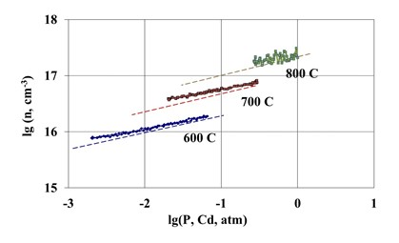
Рис. 1. Тискові залежності концентрації електронів для Cd_{0,98}Mn₀,₀₂Te (пунктирні лінії – [e⁻] у нелегованому CdTe за відповідних температур).
В процесі вимірів концентрації електронів під максимальним тиском пари Cd у зразку Cd_{0,98}Mn₀,₀₂Te виявлено (рис. 2), що в перших циклах нагріву-охолодження спостерігаються набагато вищі значення [e⁻] у порівнянні з нелегованим CdTe. Отже, можна припустити, що манган виступає в ґратці кадмій телуриду у ролі донора електронів.
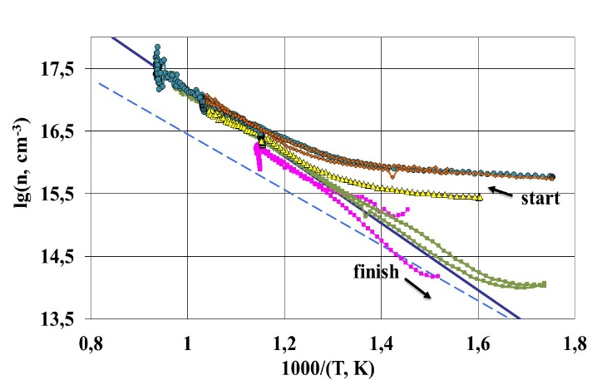
Рис. 2. Температурна залежність концен-трації електронів Cd_{0,98}Mn₀,₀₂Te за P(Cd,макс) (суцільна лінія - [e⁻] у нелегованому CdTe).

